Муниципальное дошкольное образовательное бюджетное учреждение «Детский сад комбинированного вида «Южный» г. Всеволожска

Инновационный проект «Формирование навыков речевой деятельности детей старшего дошкольного возраста с опорой на социокультурные факторы»

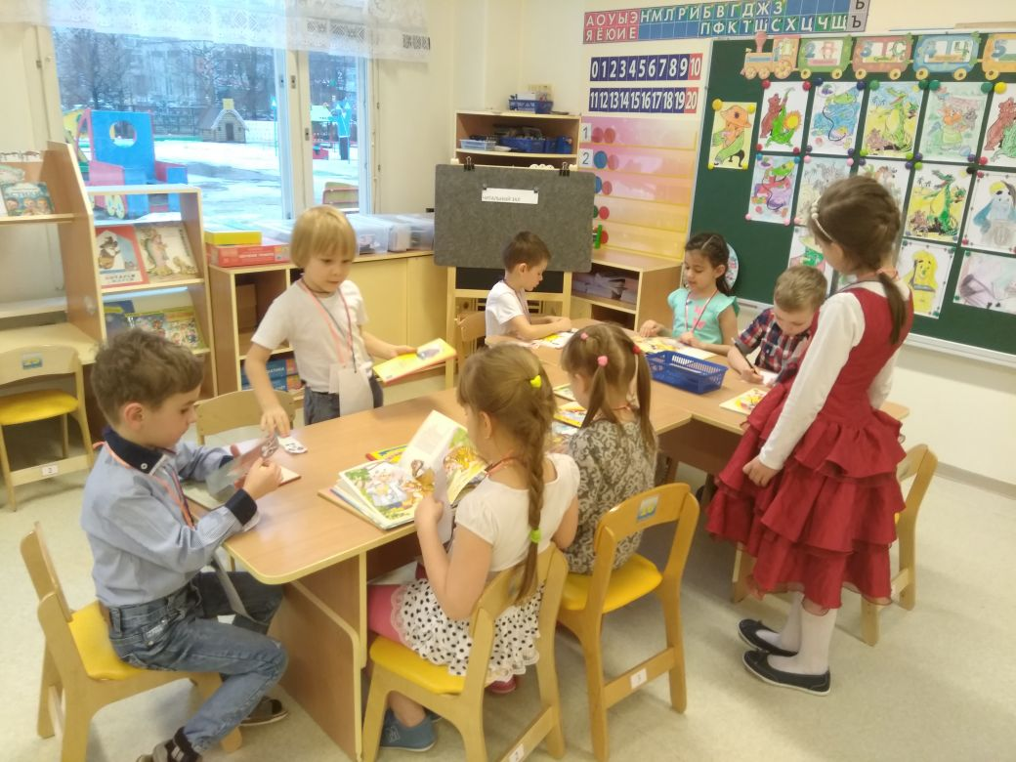
Методические рекомендации

Авторы-составители:
заведующий МБДОУ С.А. Пашина,
зам. заведующего по воспитательной работе
Л.Г. Косычева

Всеволожск, 2019 год
ОГЛАВЛЕНИЕ
- Введение | 2 стр.
- Пояснительная записка: | 8 стр
2.1. Характеристика воспитанников | 8 стр.
  - Организация и содержание педагогической деятельности

Введение
Актуальность. Современные сложные социально-экономические условия жизни, ухудшающееся состояние экологии и здоровья населения России и в то же время увеличение требований к уровню подготовленности дошкольников к школьному обучению вызывают необходимость изменений в системе образования детей с ОВЗ. Важным условием реализации этих изменений становится разработка новых педагогических технологий обучения и воспитания, комплексного и дифференцированного подхода к углубленному изучению и коррекции нарушений, социальной адаптации и интеграции данной категории детей, что требует координации деятельности специалистов разных профилей.
Дети с ограниченными возможностями здоровья имеют в структуре дизонтогенеза, наряду с системным недоразвитием речевой деятельности, своеобразие психического развития, специфические черты эмоциональной незрелости, задержанное или неравномерное развитие интеллекта, слабую регуляцию произвольной деятельности, двигательную неполноценность (И.Т.Власенко, Ю.Ф.Гаркуша, Н.С.Жукова, Р.И.Лалаева, Р.Е.Левина, И.Ю.Левченко, Е.М.Мастюкова, О.Г.Приходько, Е.Ф.Соботович, О.Н.Усанова, Т.Б.Филичева, Г.В.Чиркина и др.). К данной категории детей относятся дошкольники с ОНР и ЗПР. Данные виды дизонтогенеза характеризуются сложными системными нарушениями, сочетающими в себе разнообразную речевую и неречевую симптоматику. В связи с этим преодоление данных особенностей возможно только при реализации комплексной системы коррекционной работы.
Поэтому в настоящее время актуальным является разработка и внедрение в педагогическую практику инновационных технологий на основе различных видов искусства (музыки, литературы, изобразительного искусства, театра и т.д.). Учебно-методический комплекс предполагает инновационные направления, содержание и формы организации коррекционного воздействия на основе использования различных социокультурных факторов.
Цель: формирование навыков речевой деятельности детей старшего дошкольного возраста с опорой на социокультурные факторы.
Задачи:
1. Сформировать речевую деятельность с опорой на социокультурные факторы у детей старшего дошкольного возраста (здоровый образ жизни, игра - как форма жизни ребенка, культурные традиции).
2. Раскрыть индивидуальность каждого ребенка, сформировав субъективную позицию и систему интересов, потребностей.
3. Формировать взаимодействие с социальными партнерами у детей старшего дошкольного возраста.
4. Совершенствовать основные характеристики двигательной сферы детей.
5. Развивать эмоционально-волевую сферу воспитанников.
6. Формировать первичные представления о себе, других людях, объектах окружающего мира, социокультурных ценностях Отечества.
7. Воспитывать основы ценностно–смыслового восприятия произведений искусства (словесного, музыкального и изобразительного) и позитивные установки к различным видам детской деятельности,.
Методологические и теоретические основы методических рекомендаций: положение культурно-исторической теории развития высших психических функций Л.С. Выготского о роли знака в развитии личности ребенка; теории об особенностях психического развития старших дошкольников (Д.Б.Эльконин, A.М.Леушина, Л. С.Выготский, О.М.Дьяченко, А.В.Запорожец, Л.А.Венгер); концепция развития способностей, разработанная Л.А.Венгером.
Принципы педагогической работы. Теоретические положения, на которых базируется учебно-методический комплекс, можно подразделить на общепедагогические и специальные принципы работы. Применяемые общепедагогические принципы: развивающее вариативное образование; позитивная социализация ребенка; возрастная адекватность образования; личностно-развивающий и гуманистический характер взаимодействия взрослых (родителей, законных представителей), педагогических и иных работников ДОУ и детей; индивидуализация дошкольного образования; полнота содержания и интеграция образовательных областей; комплексно-тематический принцип построения образовательного процесса; поддержка разнообразия детства; сохранение уникальности и самоценности детства как важного этапа в общем развитии человека; содействие и сотрудничество детей и взрослых, признание ребенка полноценным участником (субъектом) образовательных отношений.
Специальные коррекционно-развивающие принципы: онтогенетический, этиопатогенетический; принцип системности коррекционных профилактических и развивающих задач; принцип единства диагностики и коррекции; принцип учета индивидуальных и возрастных особенностей воспитанников; деятельностный принцип; принцип интеграции усилий ближайшего окружения ребенка.
Методы педагогической деятельности (классификация по Ананьеву Б.Г.):
- Организационные методы: сравнительный, комплексный.
- Эмпирические методы: обсервационный (наблюдение и самонаблюдение), формирующий эксперимент, психодиагностический, анализ процессов и продуктов деятельности; моделирование.
- Способы обработки данных: методы математического анализа данных, методы качественного анализа.
- Интерпретационные методы: онтогенетический метод, классификация.

Учебно-методический комплекс рассчитан на дошкольников в возрасте 5-7 лет, состоит из разделов: «Путешествие по звуковым тропинкам»; «Речевой этикет»; «Связная речь»; «Говорим правильно». Каждый раздел комплекса реализуется в течение одного учебного года.

Целевые ориентиры учебно-методического комплекса (ожидаемые результаты):
- овладение основными культурными средствами, способами деятельности, проявление инициативы и самостоятельности в разных видах деятельности (игре, общении, познавательно-исследовательской деятельности, конструировании и др.); способность выбирать себе род занятий, участников по совместной деятельности;
- формирование положительного отношения к миру, другим людям и самому себе, чувства собственного достоинства, активной позиции во взаимодействии со сверстниками и взрослыми;
- умение договариваться, учитывать интересы и чувства других, сопереживать неудачам и радоваться успехам других, адекватное проявление своих чувств, умение выразить и отстоять свою позицию по разным вопросам;
- выполнение лидерских и исполнительских функций в совместной деятельности, ответственность за начатое дело;
- владение связной диалогической и монологической речью, построение грамматически правильного речевого высказывания в ситуации общения;
  - формирование сложных двигательных характеристик в разных видах моторики (координация, переключаемость, ловкость и т.д.);
  - следование социальным нормам поведения и правилам в разных видах деятельности;
  - эмоциональный отклик на красоту окружающего мира, произведения народного и профессионального искусства (музыку, танцы, театральную деятельность, изобразительную деятельность и т.д.), проявление патриотических чувств, гордости за свою страну.
• первичные представления о личности, традиционных семейных ценностях, гендерных ориентирах.
- Пояснительная записка
  - Характеристика воспитанников
Характеристика детей 5-7 лет.
Дети 5-6 лет могут распределять роли до начала игры и строить свое поведение, придерживаясь роли. Игровое взаимодействие сопровождается речью, соответствующей и по содержанию, и интонационно взятой роли. Речь, сопровождающая реальные отношения детей, отличается от ролевой речи. Дети начинают осваивать социальные отношения и понимать подчиненность позиций в различных видах деятельности взрослых, одни роли становятся для них более привлекательными, чем другие. При распределении ролей могут возникать конфликты, связанные с субординацией ролевого поведения.
Развивается изобразительная деятельность детей. Это возраст наиболее активного рисования. Конструирование характеризуется умением анализировать условия, в которых протекает эта деятельность.
Ребенок 5-6 лет может регулировать поведение на основе усвоенных норм и правил, своих этических представлений, а не в ответ на требования других людей. Эмоционально переживает несоблюдение норм и правил и несоответствие поведения своим этическим представлениям. Без контроля со стороны взрослого, не отвлекаясь, может выполнять трудовые обязанности, доводить до конца малопривлекательную работу, наводить порядок в комнате. Поведение становится более сдержанным. Дружно играет, сдерживает агрессивные реакции, делится, справедливо распределяет роли, помогает во взаимодействии с друзьями.
У ребенка в 6-7 лет повышаются возможности саморегуляции поведения. Без напоминания взрослых, самостоятельно выполняет усвоенные нормы и правила, в том числе и этические. Однако только некоторые дети могут регулировать ими свое поведение независимо от их отношения к другим участникам взаимодействия и от своих желаний и интересов. Отстаивает усвоенные нормы и правила, свои этические представления перед ровесниками и взрослыми. Решение обозначенных в Программе целей и задач воспитания возможно только при целенаправленном влиянии педагога на ребенка с первых дней его пребывания в дошкольном образовательном учреждении. В сюжетно-ролевых играх дети начинают осваивать сложные взаимодействия людей, отражающие характерные значимые жизненные ситуации.
Игровые действия детей становятся более сложными, обретают особый смысл, который не всегда открывается взрослому. Игровое пространство усложняется. В нем может быть несколько центров, каждый из которых поддерживает свою сюжетную линию.

Характеристика дошкольников с ОНР
ОНР - это системное расстройство речи, при котором у детей с нормальным слухом и относительно сохранным интеллектом наблюдается недоразвитие всех компонентов речевой системы (фонетико-фонематического и лексико-грамматического).
ОНР обусловлено тем, что в процессе онтогенеза все компоненты развиваются в тесной взаимосвязи, и недоразвитие какого-то одного компонента вызывает недоразвитие других компонентов речевой системы. Речевой опыт детей с ОНР весьма ограничен, языковые средства, которыми они пользуются, являются несовершенными. Они далеко не полностью удовлетворяют потребность устного обучения. Поэтому разговорная речь детей с данными речевыми нарушениями оказывается бедной, малословной, тесно связанной определенной ситуацией. Вне этой ситуации она становится часто непонятной. Связная (монологическая) речь, без которой не может быть полноценного усвоения приобретенных детьми знаний, либо развивается с большими трудностями, либо, вообще, полностью отсутствует.
Описанные отклонения в развитии речи самостоятельно не преодолеваются и не исчезают. Поэтому речевое развитие детей можно обеспечить только при условии использования системы коррекционных мероприятий, предусматривающих формирование речевой практики, в процессе которой происходит овладение фонематическими и лексико-грамматическими закономерностями языка, обучение речи как средству общения и обобщения.
ОНР - это симптомокомплекс, обусловленный сложной нозологией и механизмами (сенсорная и моторная алалия, заикание, дизартрия, ринолалия и т.д.). Левина Р.Е. выделила три уровня общего недоразвития речи, Т.Б.Филичева дополнила классификацию четвертым уровнем речевого развития у детей. Уровень общего недоразвития речи может быть различен: от полного отсутствия речевых средств обучения, до развернутой речи с элементами фонетико-фонематического и лексико-грамматического недоразвития.
Для ОНР I уровня речевого развития характерно почти полное отсутствие вербальных средств общения. Очень грубо искажена звуковая структура слов, воспроизводится, как правило, односложная структура, реже двусложная. При ОНР II уровня речевого развития наблюдаются морфологические и синтаксические аграмматизмы, примитивная связная речь, понимание речи остается неполным, т.к. многие грамматические формы различаются недостаточно. Для III уровня речевого развития характерны затруднения при построении произвольной фразы. ОНР IV уровня речевого развития – это незначительная, остаточная несформированность фонетико-фонематических и лексико-грамматических процессов. Все пробелы в развитии языковых компонентов выражены в нерезкой форме.
Тяжелое нарушение речи обуславливает появление отклонений в развитии других высших психических функций (памяти, восприятия, мышления и др.). Двигательная сфера дошкольников характеризуется отставанием формирования сложных двигательных характеристик (переключения, координации и др.).

Характеристика воспитанников с ЗПР
Задержка психического развития (ЗПР) - это такое нарушение нормального темпа психического развития, при котором ребенок, достигший школьного возраста, продолжает оставаться в кругу дошкольных, игровых интересов. Понятие «задержка» подчеркивает временной (несоответствие уровня развития возрасту) и вместе с тем временный характер отставания, который с возрастом преодолевается тем успешнее, чем раньше создаются адекватные условия обучения и развития детей данной категории.
Дети с задержкой психического развития представляют собой количественно самую большую категорию детей с особыми образовательными потребностями. Дошкольники с ЗПР нуждаются в специально организованном обучении в соответствии с причинами задержки психического развития, особенностями познавательной деятельности, эмоционально-волевой сферы и поведения. Причинами задержки психического развития детей в большинстве случаев являются: 1) минимальные органические повреждения или функциональная недостаточность центральной нервной системы, длительные хронические соматические заболевания, перенесенные в раннем детстве; 2) длительная социально-культурная депривация; 3) церебрастенические состояния, а также осложненный психофизический и психический инфантилизм.
Развитие детей с ЗПР характеризуется низкий уровень познавательной активности, недостаточной сформированностью умственных операций. Незрелость мотивации к различным видам деятельности приводит к снижению работоспособности к приему и переработке информации. Характерны ограниченные фрагментарные знания и представления об окружающем мире. Отставание речевого развития носит системный характер.

2.2. Организация и содержание педагогической деятельности

Учебно-методический комплекс реализуется с учетом следующих психолого-педагогических условий, обеспечивающих развитие ребенка в соответствии с его возрастными и индивидуальными возможностями и интересами.
1.Личностно-порождающее взаимодействие взрослых с детьми, предполагающее создание таких ситуаций, в которых каждому ребенку предоставляется возможность выбора деятельности, партнера, средств и пр.; обеспечивается опора на его личный опыт при освоении новых знаний и жизненных навыков.
2.Ориентированность педагогической оценки на относительные показатели детской успешности, то есть сравнение нынешних и предыдущих достижений ребенка, стимулирование самооценки.
3.Формирование игры как важнейшего фактора развития ребенка.
4.Создание развивающей образовательной среды, способствующей формированию навыков речевой деятельности с учетом социокультурных факторов, художественно-эстетическому развитию ребенка и сохранению его индивидуальности.
5.Сбалансированность репродуктивной (воспроизводящей готовый образец) и продуктивной (производящей субъективно новый продукт) деятельности, то есть деятельности по освоению культурных форм и образцов и детской речевой деятельности; совместных и самостоятельных, подвижных и статичных форм активности.
6.Участие семьи как необходимое условие для полноценного развития ребенка дошкольного возраста.
7.Профессиональное развитие педагогов, направленное на развитие профессиональных компетентностей, в том числе коммуникативной компетентности и мастерства мотивирования ребенка, а также владения правилами безопасного пользования Интернетом, предполагающее создание сетевого взаимодействия педагогов.

В соответствие с психолого-педагогическими условиями организация развивающей предметно-пространственной среды обеспечивает и гарантирует:
- создание условий для ежедневной речевой деятельности;
- формирование и поддержку положительной самооценки, уверенности в собственных возможностях и способностях, в том числе при взаимодействии детей друг с другом и в коллективной работе;
- максимальную реализацию образовательного потенциала пространства ДОУ, группы и прилегающих территорий, приспособленных для реализации Проекта;
- построение вариативного развивающего образования, ориентированного на возможность свободного выбора детьми материалов, видов активности, участников совместной деятельности и общения как с детьми разного возраста, так и со взрослыми, а также свободу в выражении своих чувств и мыслей;
- открытость дошкольного образования и вовлечение родителей (законных представителей) непосредственно в образовательную деятельность, осуществление их поддержки в деле образования и воспитания детей, в формировании навыков речевой деятельности, а также поддержки образовательных инициатив внутри семьи;
- построение образовательной деятельности на основе взаимодействия взрослых с детьми, ориентированного на уважение достоинства и личности, интересы и возможности каждого ребенка и учитывающего социальную ситуацию его развития и соответствующие возрастные и индивидуальные особенности.
РППС ДОУ должна обеспечивать возможность реализации разных видов детской активности, в том числе с учетом специфики информационной социализации детей: игровой, коммуникативной, познавательно-исследовательской, двигательной, конструирования, восприятия произведений словесного, музыкального и изобразительного творчества, продуктивной деятельности. Таким образом, характеристика РППС включает следующие свойства:
- содержательно-насыщенная – включает средства обучения (в том числе технические и информационные), материалы (в том числе расходные), инвентарь, игровое, спортивное и оздоровительное оборудование, которые позволяют обеспечить игровую, познавательную, исследовательскую и творческую активность всех категорий детей, экспериментирование с материалами, доступными детям; двигательную активность, в том числе развитие крупной и мелкой моторики, участие в подвижных играх и соревнованиях; эмоциональное благополучие детей во взаимодействии с предметно-пространственным окружением; возможность самовыражения детей;
- трансформируемая – обеспечивает возможность изменений РППС в зависимости от образовательной ситуации, в том числе меняющихся интересов, мотивов и возможностей детей;
- полифункциональная – обеспечивает возможность разнообразного использования составляющих РППС (например, детской мебели, матов, мягких модулей, ширм, в том числе природных материалов) в разных видах детской активности;
- доступная – обеспечивает свободный доступ воспитанников (в том числе детей с ограниченными возможностями здоровья) к играм, игрушкам, материалам, пособиям, обеспечивающим все основные виды детской активности;
- безопасная – все элементы РППС соответствуют требованиям по обеспечению надежности и безопасность их использования, таким как, санитарно-эпидемиологические правила и нормативы и правила пожарной безопасности, а также правила безопасного пользования Интернетом.
Психолого-педагогические условия и организация предметно-развивающей среды реализуются в педагогических технологиях «Путешествие по звуковым тропинкам»; «Речевой этикет»; «Связная речь»; «Говорим правильно». Указанные педагогические технологии формируют знаний, умения и навыки в различных областях (таблица 1).
Таблица 1
Образовательные области, реализуемые педагогическими технологиями учебно-методического комплекса
О.О. | Педагогическая технология | Виды детской деятельности
Социально – коммуникативное  развитие | «Речевой этикет» | - формирование навыков культуры общения;  - театрализованные игры;  - сюжетно-ролевые игры;  - клубные часы.
Познавательное развитие | «Речевой этикет»;  «Связная речь». | - дидактические игры;  - наблюдения;  - беседы;  - экскурсии.
Речевое  развитие | «Связная речь»;  «Говорим правильно»;  «Путешествие по звуковым тропинкам». | - НОД по развитию речи;  - чтение художественной литературы;  - беседа; словесные игры;  - восприятие художественной литературы и фольклора
Художественно-эстетическое  развитие | «Связная речь»;  «Говорим правильно»;  «Речевой этикет». | - Занятия по музыкальному воспитанию и изобразительной деятельности;  - эстетика быта;  - экскурсии в музей;  - музыкально-художественный досуг;  - логоритмика.
Физическое  развитие | «Говорим правильно». | - Логоритмика.

Эффективность реализации учебно-методического комплекса определяется уровнем профессионального развития педагогических и руководящих работников. Организационно-методического сопровождение реализуется через консультативную поддержку, мастер-классы, семинары для педагогических работников и родителей (законных представителей) по вопросам образования и охраны здоровья детей, в том числе инклюзивного образования (в случае его организации). Характеристика кадрового состава представлена в таблице 2.
Таблица 2
Характеристика кадрового состава ДОУ

Характеристика кадрового состава
1. По образованию | высшее педагогическое образование
 | среднее педагогическое образование
2.По стажу | до 5 лет
 | от 5 до 10 лет
 | от 10 до 15 лет
 | свыше 15 лет
3.По результатам  аттестации | кандидат педагогических наук
 | высшая квалификационная категория
 | первая квалификационная категория
 | не имеют квалификационная категории
 | соответствие занимаемой должности

